УСР задание номер 1

1. <https://drive.google.com/drive/u/2/folders/1riWUdn5UxzeSKum0DSM-eh4Rt9B1Hwc7> (Сегменты рынка 22 стр.)

На стр. 22 картинка, с которой брались компании для нумерации.

1. <https://docs.google.com/document/d/1ENksHF46VqLpC0m3OrSgY8Gcu4K3CZqq/edit>
2. Переходим по ссылке

2) Нажимаем Ctrl + F.

3) Вводим в поиске справа вверху – Агробиотехнологии для земледелия, животноводства и аквакультуры (здесь начинается УСР)

4) Находим свой пункт и заполняем информацией прямо в этом документе (минимум 11 пунктов)

P.S.

1) Нажимаем Ctrl + F

2) Вводим в поиске справа вверху – Flysee Agro

3) Пункт 2.7.1 – 2.7.22 (пример грамотно сделанного УСР)

P.P.S.

Если компании не существует или информации про нее на 1 страницу или меньше, найти и написать о другой компании подобного профиля.

1. Агробиотехнологии для земледелия, животноводства и аквакультуры

2. Устройства и оборудование для автоматизации и роботизации сельхозпроцессов

3. IT-сервисы по управлению сельхозпроизводством, датчики, сенсоры и интернет вещей в сельском хозяйстве

4. Конструкты синтетических удобрений и СЗР

5. Продукты и устройства для сити-фермерства

6. Онлайн-сервисы и профессиональные маркетплейсы в АПК

7. Биоудобрения, биологических средств защиты растений и с / х животных, симбионты

8. Препараты для регенерации почв

9. Органическое семеноводство

10. Органическое сырье и органическая продукция первичной и глубокой переработки

11. Новые продукты воспроизводства и переработки высокоценного сырья дикоросов

12. Кормовые продукты, полученные с применением новых источников сырья и /или биотехнологий 13. Новые пищевые композиты, концентраты, нутриенты и ингредиенты, в т. ч. для специализированного, функционального и персонализированного питания

14. Продукты и ингредиенты из насекомых /членистоногих для питания и кормления

15. Растительные аналоги продукции животного происхождения

16. Искусственно синтезированные «клеточные» пищевые продукты и ингредиенты

17. Продукты для специализированного и функционального питания

18. Продукты для персонализированного питания

19. Цифровые решения для персонализированного питания: сервисы сбора, обработки и хранения информации

20. Домашнее оборудование для производства персонализированного питания

21. Умная и функциональная упаковка

22. Сервисы прослеживаемости цикла производства и поставки сельскохозяйственного и пищевого сырья, контроля качества и безопасности с применением блокчейн-технологий

23. Решения и сопутствующие сервисы для автоматизации и роботизации внутренних процессов в ритейле и HoReCa

24. Онлайн-сервисы и маркетплейсы для продажи и доставки пищевых продуктов и готовых блюд

**Нумерация статей и рисунков**



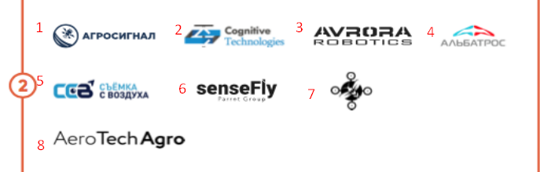

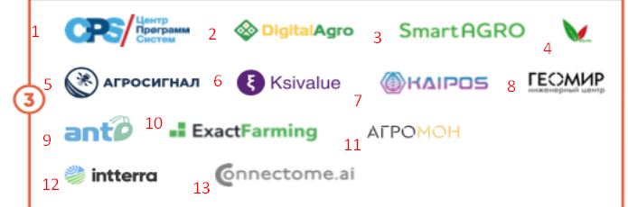



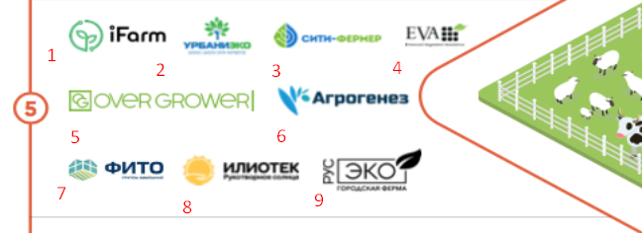

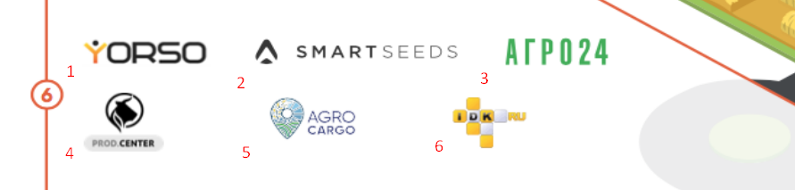

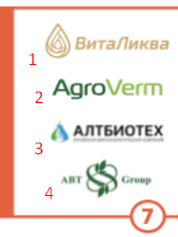 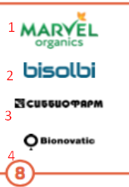 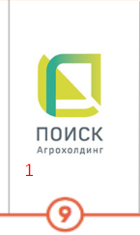 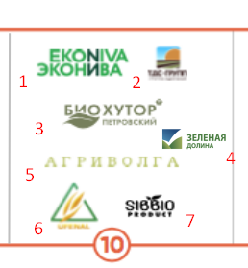 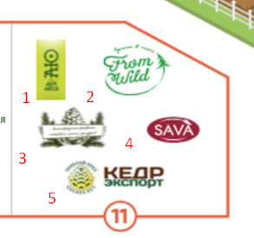 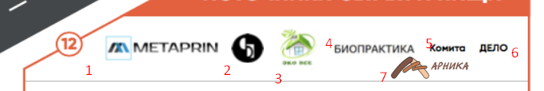 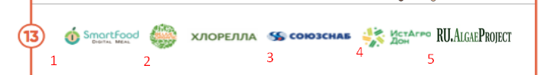

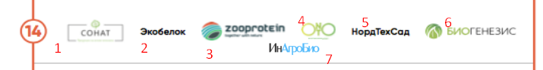 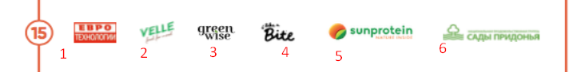 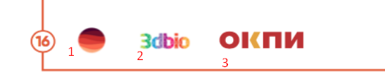 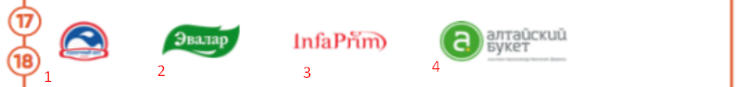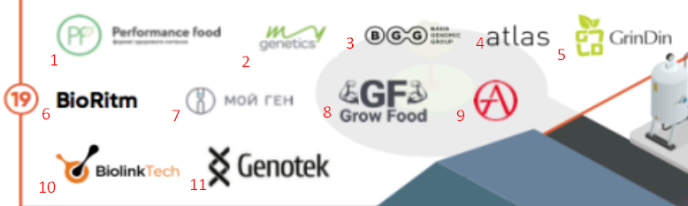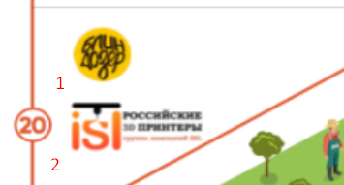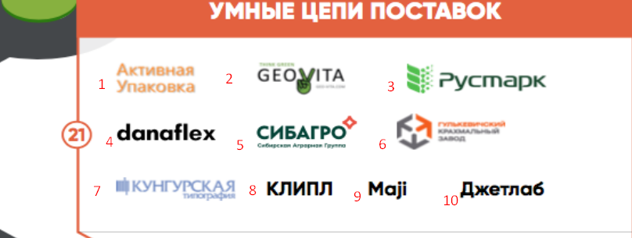 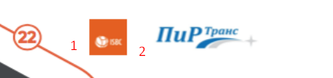

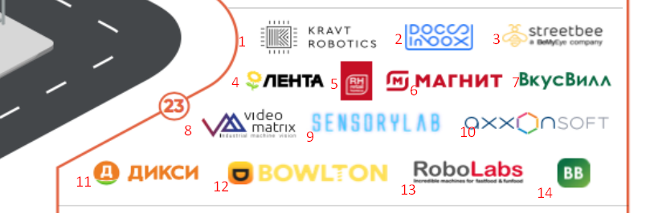 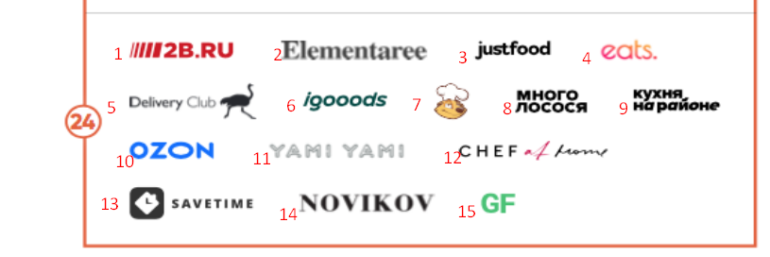

**Номера статей и рисунков**

|  |  |
| --- | --- |
| Номера статей и рисунков | Автор - 20ИТ-1 |
| 1.1 | Байдук Татьяна Федоровна |
| 1.2 | Балышев Дмитрий Максимович |
| 1.3 | Бартош Станислав Анатольевич |
| 1.4 | Борсук Максим Алексеевич |
| 1.5 | Бушко Андрей Николаевич |
| 1.6 | Галыгин Дмитрий Сергеевич |
| 1.7 | Гержа Александр Геннадьевич |
| 1.8 | Гибеж Анатолий Александрович |
| 2.1 | Головчиц Даниил Александрович |
| 2.2 | Голота Даниил Витальевич |
| 2.3 | Гутько Вероника Александровна |
| 2.4 | Давыдов Илья Александрович |
| 2.5 | Дрык Станислав Геннадьевич |
| 2.6 | Дубновицкая Анастасия Сергеевна |
| 2.7 | Дудюк Роман Андреевич |
| 2.8 | Колбик Дмитрий Сергеевич |
| 3.1 | Кондратович Ирина Александровна |
| 3.2 | Котович Николай Евгеньевич |
| 3.3 | Кузьмич Роман Константинович |
| 3.4 | Кунаховец Максим Александрович |
| 3.5 | Лешкевич Анна Петровна |
| 3.6 | Мельник Артём Петрович |
| 3.7 | Почепко Артём Иванович |
| 3.8 | Протасевич Егор Игоревич |
| 3.9 | Сытько Иван Владимирович |
| 3.10 | Тарасовец Дмитрий Иванович |
| 3.11 | Шепелевич Евгений Иванович |
| Номера статей и рисунков | Автор - 20ИТ-2 |
| 3.12 | Бойко Павел Павлович |
| 3.13 | Бурак Дмитрий Алексеевич |
| 4.1 | Волкова Карина Игоревна |
| 4.2 | Капитан Борис Александрович |
| 5.1 | Карпович Артём Андреевич |
| 5.2 | Карпучик Евгений Вадимович |
| 5.3 | Кацук Даниил Александрович |
| 5.4 | Ковалев Данила Русланович |
| 5.5 | Криваль Ростислав Владимирович |
| 5.6 | Кураш Владислав Васильевич |
| 5.7 | Мозолев Алексей Владимирович |
| 5.8 | Моцук Олег Андреевич |
| 5.9 | Наумовец Егор Сергеевич |
| 6.1 | Новик Егор Александрович |
| 6.2 | Осипова Ольга Витальевна |
| 6.3 | Остапук Екатерина Николаевна |
| 6.4 | Петров Владислав Витальевич |
| 6.5 | Рзаев Глеб Дмитриевич |
| 6.6 | Самошук Антон Юрьевич |
| 7.1 | Селюжицкий Олег Александрович |
| 7.2 | Сивко Алина Сергеевна |
| 7.3 | Случак Дмитрий Леонидович |
| 7.4 | Соколов Илья Сергеевич |
| 8.1 | Стецко Антон Юрьевич |
| 8.2 | Ярошевич Илья Дмитриевич |
| 8.3 | Ярошук Владислав Анатольевич |
| Номера статей и рисунков | Автор - 20ИТ-3 |
| 8.4 | Артамонова Ксения Игоревна |
| 9.1 | Бобко Анатолий Анатольевич |
| 10.1 | Бовбель Кирилл Александрович |
| 10.2 | Богушевич Иван Александрович |
| 10.3 | Герман Матвей Валерьевич |
| 10.4 | Дмитраница Александр Александрович |
| 10.5 | Ковальчук Александр Александрович |
| 10.6 | Коршунов Дмитрий Александрович |
| 10.7 | Литвинчук Иван Владимирович |
| 11.1 | Новик Илья Витальевич |
| 11.2 | Пашкевич Николай Иванович |
| 11.3 | Серга Даниил Денисович |
| 11.4 | Соколовский Эдгар Евгеньевич |
| 11.5 | Сукач Артём Анатольевич |
| 12.1 | Фока Геннадий Сергеевич |
| 12.2 | Харитонюк Евгения Николаевна |
| 12.3 | Хвесюкович Владислав Александрович |
| 12.4 | Шафаренко Данила Сергеевич |
| 12.5 | Шендер Даниил Николаевич |
| 12.6 | Шибут Владислав Сергеевич |
| 12.7 | Шилов Дмитрий Сергеевич |
| 13.1 | Шимановская Ульяна Викторовна |
| 15.2 | Шкудов Евгений Игоревич |
| 13.3 | Шпак Марина Константиновна |
| 13.4 | Ягелло Владислав Анатольевич |
| 13.5 | Ярошук Илья Олегович |
| Номера статей и рисунков | Автор - 21ИТ-1 |
| 14.1 | Белозёр Дарья Руслановна |
| 14.2 | Бенда Максим Олегович |
| 14.3 | Василевский Иван Николаевич |
| 14.4 | Вершилович Станислав Александрович |
| 14.5 | Выберанец Доминик Сергеевич |
| 14.6 | Гарусова Ксения Максимовна |
| 14.7 | Дейнеко Владислав Валерьевич |
| 15.1 | Джигило Иван Иванович |
| 13.2 | Есис Тимур Александрович |
| 15.3 | Жолох Максим Витальевич |
| 15.4 | Ищенко Виктор Сергеевич |
| 15.5 | Козляковский Денис Александрович |
| 15.6 | Колб Евгений Николаевич |
| 16.1 | Лемешевский Андрей Васильевич |
| 16.2 | Маркевич Дмитрий Сергеевич |
| 16.3 | Марчук Алексей Андреевич |
| 17-18.1 | Мукими Шодиджон Умедзод |
| 17-18.2 | Наривончик Владислав Геннадьевич |
| 17-18.3 | Ракуть Ксения Анатольевна |
| 17-18.4 | Редько Денис Сергеевич |
| 19.1 | Сацута Юрий Юрьевич |
| 19.2 | Сидоревич Эдуард Александрович |
| 19.3 | Старик Андрей Владимирович |
| 19.4 | Сухоносов Тимур Вячеславович |
| 19.5 | Улезло Павел Алексеевич |
| 19.6 | Чернавчиц Максим Витальевич |
| 19.7 | Чернышёв Никита Юрьевич |
| Номера статей и рисунков | Автор - 21ИТ-2 |
| 19.8 | Гило Даниил Николаевич |
| 19.9 | Дубень Екатерина Евгеньевна |
| 19.10 | Иванов Михаил Сергеевич |
| 19.11 | Каль Родион Олегович |
| 20.1 | Колб Андрей Григорьевич |
| 20.2 | Кологрив Валентина Юрьевна |
| 21.1 | Кудласевич Евгения Васильевна |
| 21.2 | Липский Михаил Геннадьевич |
| 21.3 | Марачевская Татьяна Александровна |
| 21.4 | Мартынов Андрей Дмитриевич |
| 21.5 | Марченко Антон Петрович |
| 21.6 | Паулич Татьяна Валерьевна |
| 21.7 | Плестакова Виталина Олеговна |
| 21.8 | Плотников Олег Вячеславович |
| 21.9 | Полин Алексей Дмитриевич |
| 21.9 | Полин Валерий Дмитриевич |
| 21.10 | Попитич Дмитрий Васильевич |
| 22.1 | Ратаутас Владислав Викторович |
| 22.2 | Саган Александр Юрьевич |
| 23.1 | Сакович Роман Геннадьевич |
| 23.2 | Самоховец Антон Игоревич |
| 23.3 | Селивончик Александр Дмитриевич |
| 23.4 | Сливчук Евгений Денисович |
| 23.5 | Созанович Дмитрий Олегович |
| 23.6 | Супрун Максим Сергеевич |
| 23.7 | Сысоева Ксения Андреевна |
| 23.8 | Хавстович Александра Дмитриевна |
| Номера статей и рисунков | Автор - 21ИТ-3 |
| 23.9 | Артименя Максим Александрович |
| 23.10 | Беликов Матвей Сергеевич |
| 23.11 | Богуш Илья Сергеевич |
| 23.12 | Боленков Данила Сергевич |
| 23.13 | Болтрушко Николай Витальевич |
| 23.14 | Буркас Никита Александрович |
| 24.1 | Валько Анна Юрьевна |
| 24.2 | Выскварко Дмитрий Сергеевич |
| 24.1 | Гарус Владислав Сергеевич |
| 24.2 | Дерачиц Максим Юрьевич |
| 24.3 | Дерачиц Сергей Иванович |
| 24.4 | Кадач Владислав Александрович |
| 24.5 | Климчук Владислав Александрович |
| 24.6 | Кожановская Алеся Ивановна |
| 24.7 | Коновалов Арсений Петрович |
| 24.8 | Корбут Даниил Юрьевич |
| 24.9 | Кувшинов Кирилл Дмитриевич |
| 24.10 | Леончук Никита Викторович |
| 24.11 | Лукьянчик Антон Владимирович |
| 24.12 | Микуцкий Ренат Вячеславович |
| 24.13 | Пантелюк Вадим Георгиевич |
| 24.14 | Тараканова Анастасия Владимировна |
| 24.15 | Терещук Дарья Константиновна |
| 25.1 Информационное обеспечение рыбоводного комплекса | Тихан Никита Максимович |
| 25.2 Информационное обеспечение рыбоводного комплекса | Ханаева Александра Марковна |
| 25.3 Информационное обеспечение рыбоводного комплекса | Хованский Антон Ильич |
| 25.4 Инфообеспечение тепличных комплексов | Хоменко Александра Васильевна |
| 25.5 Инфообеспечение тепличных комплексов | Шелепов Владислав Андреевич |
| 25.6 Инфообеспечение тепличных комплексов | Шиманский Егор Владимирович |
| Номера статей и рисунков | Автор - 22ИТ-1 |
| 1.1 | Аброров Саидашраф Саидумарович |
| 1.2 | Бирюк Владислав Олегович |
| 1.3 | Вит Павел Валентинович |
| 1.4 | Гловко Татьяна Олеговна |
| 1.5 | Гопта Даниил Викторович |
| 1.6 | Данилович Леонид Васильевич |
| 1.7 | Дуньчик Максим Владимирович |
| 1.8 | Климчук Алексей Сергеевич |
| 2.1 | Козловский Демид Владимирович |
| 2.2 | Кратик Никита Валерьевич |
| 2.3 | Кузовлев Марат Борисович |
| 2.4 | Кухарева Екатерина Дмитриевна |
| 2.5 | Левковец Иван Васильевич |
| 2.6 | Лесько Александр Юрьевич |
| 2.7 | Марачук София Владиславовна |
| 2.8 | Матвиенко Никита Дмитриевич |
| 3.1 | Начина Максим Александрович |
| 3.2 | Полещук Андрей Владимирович |
| 3.3 | Проделюк Евгений Викторович |
| 3.4 | Радюк Максим Александрович |
| 3.5 | Русак Константин Михайлович |
| 3.6 | Савило Алексей Валерьевич |
| 3.7 | Селюжицкий Максим Павлович |
| 3.8 | Ходжизода Мухаммад Манучехр |
| 3.9 | Шкабара Никита Витальевич |
| 3.10 | Юшкевич Артём Валерьевич |
| 3.11 | Якимова Полина Вячеславовна |
| Номера статей и рисунков | Автор - 22ИТ-2 |
| 3.12 | Барай Даниил Андреевич |
| 3.13 | Вандич Владимир Анатольевич |
| 4.1 | Гадельшин Данил Валерьевич |
| 4.2 | Грисевич Антон Владимирович |
| 5.1 | Гуськов Станислав Игоревич |
| 5.2 | Демидюк Даниил Андреевич |
| 5.3 | Журко Александр Сергеевич |
| 5.4 | Зенькович Илья Сергеевич |
| 5.5 | Кисляк Владислав Дмитриевич |
| 5.6 | Кривецкая Татьяна Борисовна |
| 5.7 | Крищик Даниил Александрович |
| 5.8 | Лах Максим Александрович |
| 5.9 | Лемешевский Артём Валерьевич |
| 6.1 | Литвина Елизавета Сергеевна |
| 6.2 | Маркевич Сергей Викторович |
| 6.3 | Мемех Максим Витальевич |
| 6.4 | Михайловский Роман Александрович |
| 6.5 | Онопка Степан Дмитриевич |
| 6.6 | Осийчук Оксана Игоревна |
| 7.1 | Пошелюк Илья Сергеевич |
| 7.2 | Радвинович Анна Сергеевна |
| 7.3 | Ракуть Карина Андреевна |
| 7.4 | Роговская Мария Александровна |
| 8.1 | Рыбачук Александра Борисовна |
| 8.2 | Сай Владислав Андреевич |
| 8.3 | Савило Анна Николаевна |
| 8.4 | Сергейчик Артём Александрович |
| 9.1 | Урбанович Екатерина Викторовна |
| Номера статей и рисунков | Автор - 22ИТ-3 |
| 10.1 | Белоус Никита Николаевич |
| 10.2 | Борисюк Валентина Павловна |
| 10.3 | Бунь Илья Игоревич |
| 10.4 | Вересович Дарья Николаевна |
| 10.5 | Герасименко Кирилл Алексаднрович |
| 10.6 | Глинко Виктор Николаевич |
| 10.7 | Гуцко Олег Николаевич |
| 11.1 | Давлюд Анна Геннадьевна |
| 11.2 | Жук Константин Дмитриевич |
| 11.3 | Зубко Ольга Валерьевна |
| 11.4 | Зубко Яна Витальевна |
| 11.5 | Королюк Иван Юрьевич |
| 12.1 | Крышнева Екатерина Дмитриевна |
| 12.2 | Лагун Сергей Сергеевич |
| 12.3 | Макаренко Арина Владимировна |
| 12.4 | Миронов Арсений Федорович |
| 12.5 | Одинокий Никита Васильевич |
| 12.6 | Плешко Максим Владимирович |
| 12.7 | Прокопович Станислав Иванович |
| 13.1 | Решецкий Владислав Дмитриевич |
| 15.2 | Савошинский Илья Николаевич |
| 13.3 | Самороков Никита Николаевич |
| 13.4 | Сорокин Александр Сергеевич |
| 13.5 | Трухан Полина Александровна |
| 14.1 | Федечко Илья Сергеевич |
| 14.2 | Церкович Наталья Денисовна |
| 14.3 | Чулков Артур Иванович |
| 14.4 | Шершунович Карина Борисовна |